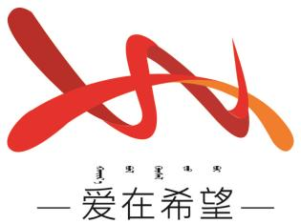
通辽经济技术开发区
新城街道希望新城社区工作简报

主办：希望新城社区党委 2026年4月20日
开展公共区域环境整治行动
为切实改善居民居住环境，消除安全隐患，提升小区整体容貌，营造整洁、有序、美观的居住氛围，希望新城社区组织开展公共区域环境整治，全面清理小区内私自种植的蔬菜及违规搭建物，彻底消除环境卫生死角。
本次整治覆盖小区全部公共区域，包括但不限于小区道路两侧、绿化带、消防通道旁、闲置空地、楼道周边及其他公共空间内私自开垦种植的蔬菜区域。社区通过微信群宣传、入户沟通等方式，向居民讲解公共空间管理要求，争取群众的理解与配合。社区工作人员、物业人员成立联合排查小组，对小区内公共区域进行拉网式排查，详细登记乱种蔬菜的位置、种植户信息，建立整治工作台账，明确整治重点区域和对象，确保整治工作无死角、无遗漏。
对于配合度高的种植户，由社区工作人员、物业人员上门做好政策宣传和沟通解释工作，引导居民自行清理种植作物及相关设施。对于拒不配合的居民，、与相关部门开展联合执法行动，依法依规强制清理违规种植作物和设施，清理过程中做好现场秩序维护，避免发生冲突纠纷。
希望新城社区
2026年4月20日
影像资料：
